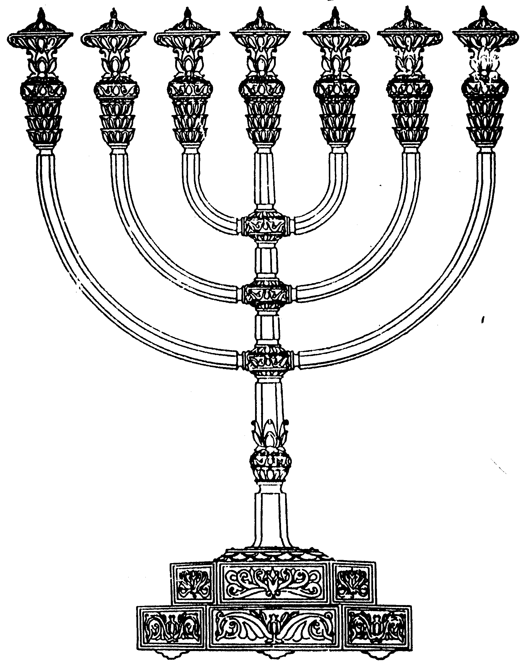
בס“ד
המדרשה לידע המקדש
מיסודו של מכון המקדש
סדנאות וימי עיון
הצגות
הרצאות
ניצוצון מספר 58
ט' באייר התשס"ח
ניצוצון ממקדש: אש מן השמיים

בימים האחרונים למדנו על מקצת החסרונות שהיו בבית שני. היום הגיע תורה של "האש מן השמים" שלא היתה בבית שני.

האש מן השמים:
וַיְהִי בַּיּוֹם הַשְּׁמִינִי קָרָא משֶׁה לְאַהֲרֹן וּלְבָנָיו וּלְזִקְנֵי יִשְׂרָאֵל:...וַיִּשָּׂא אַהֲרֹן אֶת יָדָו אֶל הָעָם וַיְבָרֲכֵם וַיֵּרֶד מֵעֲשׂת הַחַטָּאת וְהָעֹלָה וְהַשְּׁלָמִים: וַיָּבֹא משֶׁה וְאַהֲרֹן אֶל אֹהֶל מוֹעֵד וַיֵּצְאוּ וַיְבָרֲכוּ אֶת הָעָם וַיֵּרָא כְבוֹד ה' אֶל כָּל הָעָם: וַתֵּצֵא אֵשׁ מִלִּפְנֵי ה' וַתֹּאכַל עַל הַמִּזְבֵּחַ אֶת הָעֹלָה וְאֶת הַחֲלָבִים וַיַּרְא כָּל הָעָם וַיָּרֹנּוּ וַיִּפְּלוּ עַל פְּנֵיהם (ויקרא ט)

האש הזו שהיתה על המזבח, נשארה במשך כל ימי המשכן (במדבר, בגלגל, בשילה, נב וגבעון) וכן בימי בית ראשון:
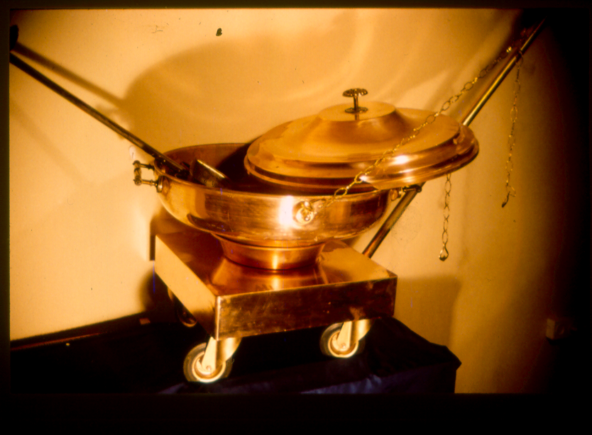
אש שירדה מן השמים בימי משה לא נסתלקה מעל מזבח הנחושת אלא בימי שלמה ואש שירדה בימי שלמה לא נסתלקה עד שבא מנשה (זבחים סא.)

ופרשו עליו בגד ארגמן - ואש שירדה מן השמים רבוצה תחת הבגד כארי בשעת המסעות ואינה שורפתו שהיו כופין עליה פסכתר של נחשת: (רש"י)
פסכתר:
בניגוד לאש רגילה, הצריכה חומר בעירה, חום וחמצן, לאש שעל המזבח סגולות מיוחדות:
"תניא חמישה דברים נאמרו באש של מערכה: רבוצה כארי וברה כחמה ויש בה ממש ואוכלת לחין כיבשין ואינה מעלה עשן... ומעולם לא כיבו גשמים אש של מערכה... ועשן המערכה אפילו כל הרוחות שבעולם אין מזיזות אותו ממקומו" (יומא כ"א)

בית ראשון ובית שני - האש רבוצה ככלב או כארי???
רְבוּצָה כַאֲרִי? וְהָתַנְיָא, אָמַר רַבִּי חֲנִינָא סְגַן הַכֹּהֲנִים, אֲנִי רְאִיתִיהָ - וּרְבוּצָה כְכֶלֶב? לָא קַשְׁיָא, הָא בְמִקְדָּשׁ רִאשׁוֹן, הָא בְמִקְדָּשׁ שֵׁנִי. וּבְמִקְדָּשׁ שֵׁנִי מִי הֲוֵי?! וְהָא...חֲמִשָּׁה דְבָרִים שֶׁיֵּשׁ בֵּין מִקְדָּשׁ רִאשׁוֹן לְמִקְדָּשׁ שֵׁנִי, וְאֵלּוּ הֵן, אָרוֹן, כַּפֹּרֶת, וּכְרוּבִים, אֵשׁ, וּשְׁכִינָה, וְרוּחַ הַקֹּדֶשׁ, אוּרִים וְתֻמִּים? אָמְרֵי, אִין מִהֲוָה הֲווּ, סִיּוּעֵי הוּא דְלָא מְסַיְיעָא: (יומא כא:)
(כלומר למסקנת הגמרא: גם בבית שני היתה אש מן השמים , אך היא לא סייעה בבערה...)

בגמרא דנים על ההבדלים בין בית ראשון ובית שני. אחד ההבדלים היה האש הרבוצה על המזבח- בבית ראשון האש שירדה מן השמים עמדה על המזבח כאריה רובץ ואילו בבית שני עמדה האש על המזבח ככלב.
המהר"ל לומד משתי הצורות הבדל מהותי בין בתי המקדש:

"רבוצה תחת הבגד כארי בשעת המסעות. פירוש: אף בשעת המסעות לא זזה האש ממקומו על ידי המסע, אלא היה כארי רבוץ ומונח, לא כדרך שאר אש שהוא מתנענע ממקום למקום אפילו שלא על ידי מסע, כל שכן על ידי מסע שהוא קופץ ודולג, זה לא עשה כן, אלא היה רובץ כארי. שאם לא היה רובץ על מקומו לא היה מועיל כפיית פסכתר עליו, כדרך האש שהוא יוצא בכח, אבל השתא שהיה רובץ כארי היה נשאר על מקומו, ולא זז משם:

ומה שהיה כארי רובץ דוקא בצורה זאת, ובמקדש שני אמרינן שהיה רובץ ככלב, כדאמרינן (יומא כא):
יש לפרש לפי שהארי יותר רובץ בחוזק מן הכלב, כן האש שהיה במשכן ובמקדש ראשון היה בכח נדבק למטה, ואינו זז משם. אבל במקדש השני לא היה הרביצה מן האש של מעלה בכח גדול אצלינו, אלא היה ככלב, לפי שלא היה קדושה העליונה רובץ אצלינו כל כך בדביקות גמור, ולפיכך מדמה אותה לרביצת הכלב, ובמקדש ראשון לרביצת הארי, שנאמר אצלו: "כרע שכב כארי מי יקימנו". ומפני שהקדושה במקדש הראשון היה בו בדביקות יותר, לא סרה הקדושה עד אחר שעברו עבירות הרבה מאוד. ולא כן בבית מקדש שני, שלא עשו כל כך חטאים, ונחרב הבית:

בבית ראשון השכינה נמצאת בנוכחות גדולה וחזקה יותר ולכן האש שעל המזבח מדומה לאריה, שרובץ בשכיבה גמורה. ואילו, בבית שני רבצה האש ככלב, שאין מנוחתו גמורה, מפני שהשכינה שרתה בעוצמה פחותה.

ויש בזה עוד דבר נסתר מאוד, לפי שמקדש ראשון נקרא "אריאל" על שם ארי, והיה אש שלמעלה דומה לארי, כי מקדש ראשון בשביל זכות אברהם, ולפיכך היה האש דומה לארי, שהוא לימין מן המרכבה (יחזקאל א, י) .
אבל מקדש שני שהיה בשביל זכות יצחק, היה האש לשם דומה לכלב הנמשך מצד השמאל. והבית השלישי, שיבנה במהרה בימינו, הוא בזכות יעקב. ופירוש הזה הוא אמת למבין.
והבן למה היה מקדש שני חסר אורים ותומים הארון ושכינה ואש ולוחות כולם הם נמשכים מן האור: "ויצחק כהו עיניו" (בראשית כז, א): " (גור אריה במדבר)
לקבלת ניצוצון יומי - שלח הודעה ל: mikdash3@gmail.com
נכתב ע"י הרב מרדכי פרסוף
לקבלת ניצוצון יומי - שלח הודעה ל: mikdash3@gmail.com
נכתב ע"י הרב מרדכי פרסוף

